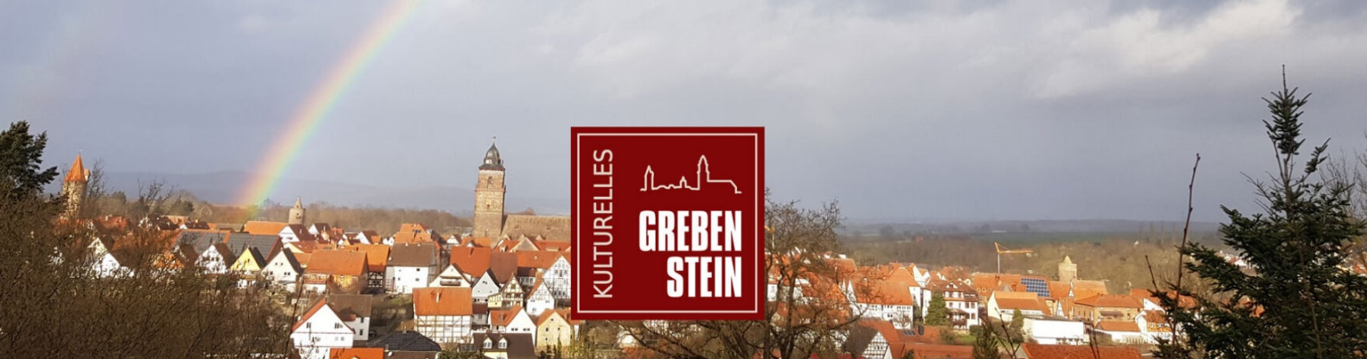

Kulturelles Grebenstein

Verein Gruppe Privatperson kommerzieller Anbieter
Name:
Anschrift:
Mail:
Internetpräsens:
Ansprechperson:
Anschrift:
Tel.: Mail:

- Beschreiben Sie die Art ihres kulturellen Schaffens/Angebotes/Tätigkeitsbereiches

- An welche Zielgruppe richtet sich ihr kulturelles Schaffen/Angebot?

- Können an ihrem Kulturangebot andere Menschen aktiv teilnehmen und wenn ja, in welcher Form?

- Wie können Sie andere Kulturschaffenden in Grebenstein und Ortsteile direkt bei deren Veranstaltungen oder bei gemeinsame kulturelle Veranstaltungen unterstützen? Geräte, Veranstaltungstechnik, aktive Hilfe, Organisation u.a.

- Welche Vorschläge haben Sie, um das kulturelle Angebot für Grebenstein und Ortsteile zu verbessern?

- Wie erreichen Sie den Nachwuchs/die Jugendlichen?

Ich/wir bin/sind damit einverstanden, im Rahmen der Vernetzung der Kulturschaffenden Grebensteins Informationen an die o.g. Kontaktdaten zu erhalten.
Ich/wir bin/sind damit einverstanden, dass meine/unsere Daten auf der Homepage www.kulturelles-grebenstein.de zugänglich gemacht werden. (Werbung für Ihr Angebot, Kontakthinweis für interessierte Bürger*innen/Besucher*innen). Die zu veröffentlichen Daten reiche ich persönlich und verbindlich ein.
Ich/Wir habe/n die Datenschutzerklärung unter www.kulturelles-grebenstein.de zur Kenntnis genommen und stimmen dieser zu.

,
Ort, Datum Name des Unterzeichners

Unterschrift

